
+374-94-018756
info@mcalpine.am

ПАСПОРТ ИЗДЕЛИЯ
на клапан самозакрывающийся сливной ("сухой" сифон), 32 мм компрес., пакет
MRNRV32C-PB
Описание
Клапан самозакрывающийся McAlpine сливной («сухой» сифон) выход D=32 мм компрессионный предназначен для отвода воды из умывальника, сантехнических приборов, бытовой техники. Сухой сифон работает по принципу закрывающего клапана, который не пропускает наружу неприятные запахи канализации и работает без наличия жидкости, как традиционный «мокрый» сифон. Мембрана клапана открывается под давлением сливаемой воды и затем закрывается, формируя механический затвор, препятствующий проникновению в помещение плохого воздуха из канализационной системы. Для подключения к канализации, сливным трубам, сифонам, бытовой техники применяется пластиковые вставки с подключением D=32 мм. Общая высота сифона составляет 175 мм. Пропускная способность сифона составляет 49 л/мин. Клапан можно устанавливать как вертикально, так и горизонтально. Клапан может выступать в качестве впускного вентиляционного клапана. Клапан может использоваться для аварийного спуска/слива/стока бойлера/котла.

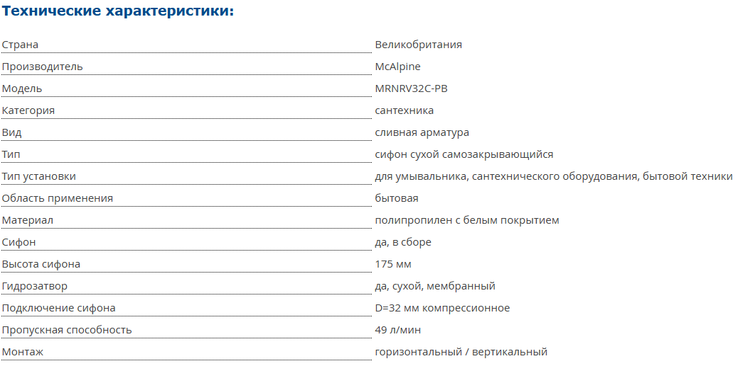
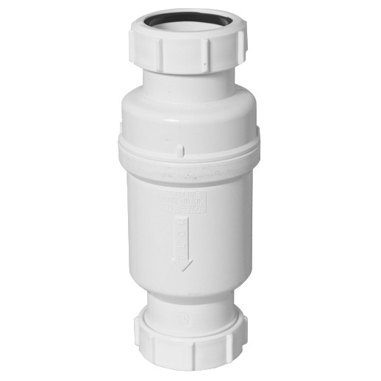
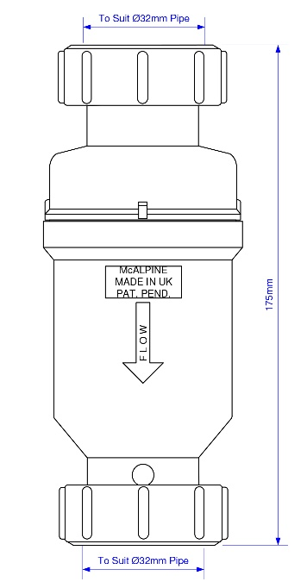

Дата изготовления: 18.05.2023
Комплект поставки: 20 шт.
Дата продажи: 22.11.2023

